**OBSERVACIONES DEL LA PRACTICA**

Estudiante 1 Cod XXXX

Estudiante 2 Cod XXXX

Estudiante 3 Cod XXXX

|  |  |  |  |
| --- | --- | --- | --- |
|  | Máquina 1 | Máquina 2 | Máquina 3 |
| Procesadores |  |  |  |
| Memoria RAM (GB) |  |  |  |
| Sistema Operativo |  |  |  |

Tabla 1. Especificaciones de las máquinas para ejecutar las pruebas de rendimiento.

# **Maquina 1**

## **Resultados**

|  |  |  |
| --- | --- | --- |
| ***Carga de Catálogo PROBING*** | | |
| **Factor de Carga (PROBING)** | **Consumo de Datos [kB]** | **Tiempo de Ejecución Real @LP [ms]** |
| 0.1 |  |  |
| 0.5 |  |  |
| 0.7 |  |  |
| 0.9 |  |  |

Tabla 2. Comparación de consumo de datos y tiempo de ejecución para carga de catálogo con el índice por categorías utilizando PROBING en la Maquina 1.

|  |  |  |
| --- | --- | --- |
| ***Carga de Catálogo CHAINING*** | | |
| **Factor de Carga (CHAINING)** | **Consumo de Datos [kB]** | **Tiempo de Ejecución Real @SC [ms]** |
| 2.00 |  |  |
| 4.00 |  |  |
| 6.00 |  |  |
| 8.00 |  |  |

Tabla 3. Comparación de consumo de datos y tiempo de ejecución para carga de catálogo con el índice por categorías utilizando CHAINING en la Maquina 1.

## **Graficas**

La gráfica generada por los resultados de las pruebas de rendimiento en la **Maquina 1.**

* Comparación de memoria y tiempo de ejecución para PROBING y CHAINING

# **Maquina 2**

## **Resultados**

|  |  |  |
| --- | --- | --- |
| ***Carga de Catálogo PROBING*** | | |
| **Factor de Carga (PROBING)** | **Consumo de Datos [kB]** | **Tiempo de Ejecución Real @LP [ms]** |
| 0.1 |  |  |
| 0.5 |  |  |
| 0.7 |  |  |
| 0.9 |  |  |

Tabla 4. Comparación de consumo de datos y tiempo de ejecución para carga de catálogo con el índice por categorías utilizando PROBING en la Maquina 2.

|  |  |  |
| --- | --- | --- |
| ***Carga de Catálogo CHAINING*** | | |
| **Factor de Carga (CHAINING)** | **Consumo de Datos [kB]** | **Tiempo de Ejecución Real @SC [ms]** |
| 2.00 |  |  |
| 4.00 |  |  |
| 6.00 |  |  |
| 8.00 |  |  |

Tabla 5. Comparación de consumo de datos y tiempo de ejecución para carga de catálogo con el índice por categorías utilizando CHAINING en la Maquina 2.

## **Graficas**

La gráfica generada por los resultados de las pruebas de rendimiento en la **Maquina 2.**

* Comparación de memoria y tiempo de ejecución para PROBING y CHAINING

# **Maquina 3**

## **Resultados**

|  |  |  |
| --- | --- | --- |
| ***Carga de Catálogo PROBING*** | | |
| **Factor de Carga (PROBING)** | **Consumo de Datos [kB]** | **Tiempo de Ejecución Real @LP [ms]** |
| 0.1 |  |  |
| 0.5 |  |  |
| 0.7 |  |  |
| 0.9 |  |  |

Tabla 6. Comparación de consumo de datos y tiempo de ejecución para carga de catálogo con el índice por categorías utilizando PROBING en la Maquina 3.

|  |  |  |
| --- | --- | --- |
| ***Carga de Catálogo CHAINING*** | | |
| **Factor de Carga (CHAINING)** | **Consumo de Datos [kB]** | **Tiempo de Ejecución Real @SC [ms]** |
| 2.00 |  |  |
| 4.00 |  |  |
| 6.00 |  |  |
| 8.00 |  |  |

Tabla 7. Comparación de consumo de datos y tiempo de ejecución para carga de catálogo con el índice por categorías utilizando CHAINING en la Maquina 3.

## **Graficas**

La gráfica generada por los resultados de las pruebas de rendimiento en la **Maquina 3.**

* Comparación de memoria y tiempo de ejecución para PROBING y CHAINING

# **Preguntas de análisis**

1. ¿Por qué en la función **getTime()** se utiliza **time.perf_counter()** en vez de otras funciones como **time.process_time()**?

Porque time.perf_counter() mide el tiempo real que se demora en hacer el proceso, (como si se midiera con un cronometro),aparte muestar una mayor cantidad de veces en comparación con otras funciones, lo que le da una mayor presición, mientras que otras funciones como time.process_time() son más imprecisas.

1. ¿Por qué son importantes las funciones **start()** y **stop()** de la librería **tracemalloc**?

Porque dichas funciones son las que comienzan o finalizan el trazo o rastreo de las asignaciones de memoria de Phyton. Son necesarias para permitir la toma de estos datos.

1. ¿Por qué no se puede medir paralelamente el **uso de memoria** y el **tiempo de ejecución** de las operaciones?

El tiempo de ejecución aumenta cuando se mide el uso de memoria, por ende, no se estaría midiendo correctamente el tiempo de ejecución. El tiempo real de ejecución se ve distorsionado al pedir la memoria, esto se debe a cómo interactúa la librería tracemalloc con la estructura del código.

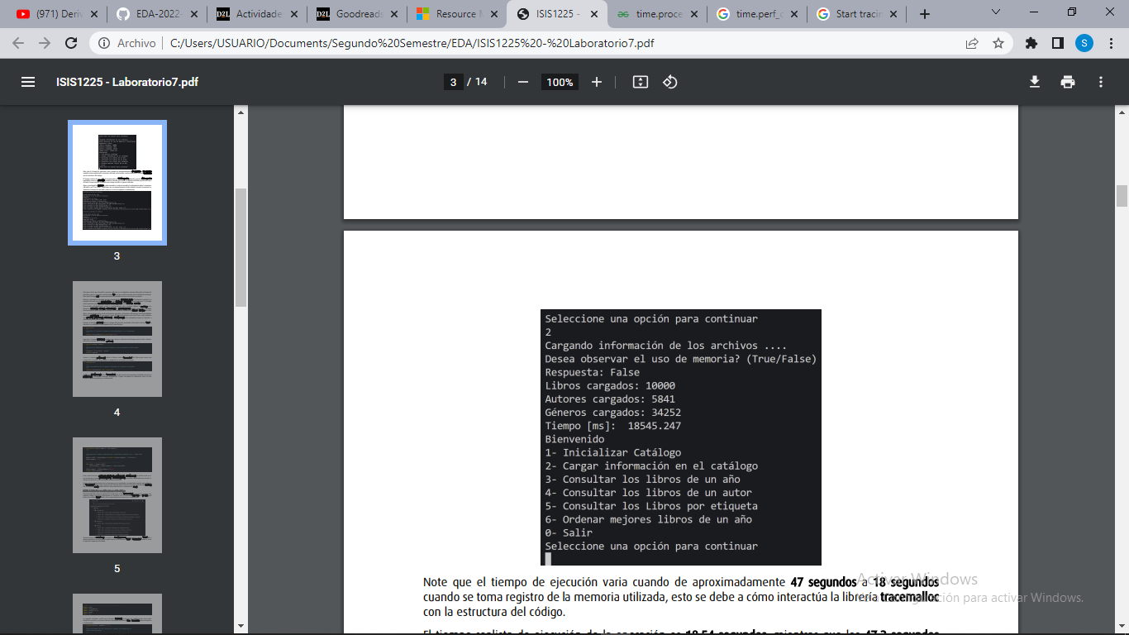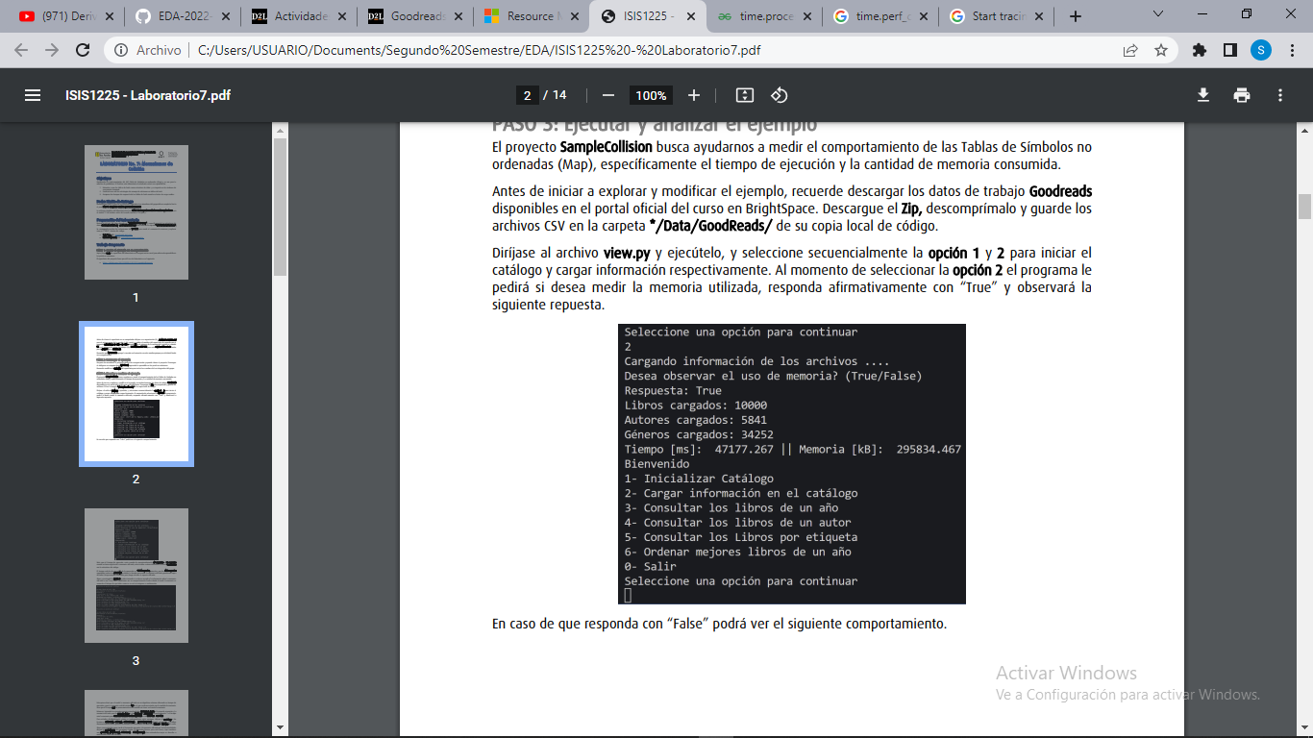

1. Teniendo en cuenta cada uno de los requerimientos del reto ¿Cuántos índices implementaría en el Reto? y ¿Por qué?
2. Según los índices propuestos ¿en qué caso usaría **Linear Probing** o **Separate Chaining** en estos índices? y ¿Por qué?
3. Dado el número de elementos de los archivos del reto (large), ¿Cuál sería el factor de carga para estos índices según su mecanismo de colisión?
4. ¿Qué cambios percibe en el **tiempo de ejecución** al modificar el factor de carga máximo para cargar el catálogo de contenido Streaming?
5. ¿Qué cambios percibe en el **consumo de memoria** al modificar el factor de carga máximo para cargar el catálogo de contenido Streaming?
6. ¿Qué cambios percibe en el **tiempo de ejecución** al modificar el esquema de colisiones?, si los percibe, describa las diferencias y argumente su respuesta.
7. ¿Qué cambios percibe en el **consumo de memoria** al modificar el esquema de colisiones?, si los percibe, describa las diferencias y argumente su respuesta.
8. ¿Qué configuración de ideal ADT Map escogería para el **índice géneros de contenido (“listed_in”)**?, especifique el mecanismo de colisión, el factor de carga y el numero inicial de elementos.